ООО «Айфо-технолоджи»

Инновационный отпугиватель «Собакам.нет Вспышка+»

Руководство по эксплуатации
ИНТК.433523.002 РЭ

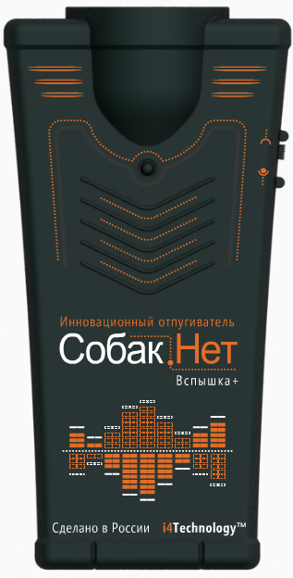

СОДЕРЖАНИЕ

1 | Описание и работа изделия.
1.1 | Назначение изделия.
1.2 | Технические характеристики.
1.3 | Состав изделия.
1.4 | Устройство и работа.
2 | Использование по назначению.
2.1 | Эксплуатационные ограничения.
2.2 | Использование изделия.
2.3 | Рекомендации при нападении собаки.
3 | Техническое обслуживание.
3.2 | Текущий ремонт. Виды возможных неисправностей
4 | Сведения об упаковывании, хранении и транспортировании.
5 | Свидетельство о приемке.
6 | Гарантии изготовителя.

Настоящее руководство знакомит пользователя с конструкцией, правилами эксплуатации (использование по назначению, техническое обслуживание, ремонт, хранение и транспортирование) изделия – Инновационный отпугиватель «Собакам.нет Вспышка+» (далее по тексту - изделие).

Изделие предназначено для эффективной дистанционной защиты от нападения бродячих собак, а также для использования в качестве сверхъяркого фонарика в темное время суток. Эффективность изделия обеспечивают решения по применению комплексных факторов воздействия: ультразвук специальной авторской формы и короткие вспышки в световом диапазоне.

Количество бездомных собак постоянно увеличивается, от встречи с агрессивно настроенной стаей никто не застрахован. Иногда собаки просто не дают пройти, камня или палки в таких случаях обычно просто не бывает под рукой. Изделие поможет Вам в такой сложной и опасной ситуации.

Перед эксплуатацией приобретенного Вами изделия внимательно ознакомьтесь с настоящим руководством по эксплуатации, которое входит в комплект поставки.

Соблюдение приведенных в руководстве правил, ограничений и указаний продлит срок службы изделия и позволит использовать его наиболее эффективно.

Нарушение правил хранения и эксплуатации приведет к преждевременному прекращению гарантийных обязательств изготовителя.

1. ОПИСАНИЕ И РАБОТА ИЗДЕЛИЯ.

1.1. Назначение изделия.

1.1.1. Изделие является портативным прибором, предназначенным для отпугивания агрессивно настроенных собак посредством звуковых импульсов высокой частоты и ярких световых вспышек, а также для работы в качестве фонарика. Кроме самозащиты прибор можно использовать для защиты своего домашнего животного от чужих или бродячих собак, а также для дрессировки собак.

1.1.2. Условия эксплуатации изделия:

- температура окружающего воздуха, ^{О}С …………………………………………. от – 40 до + 55;
- относительная влажность воздуха при 25^{О}С, % ……………………………………………….. до 98;
- атмосферное давление от 66,6 кПа до 106,6 кПа (от 500 мм рт.ст. до 800 мм рт.ст.).

1.2. Технические характеристики.

1.2.1. Внешний вид изделия показан на рисунке 1.
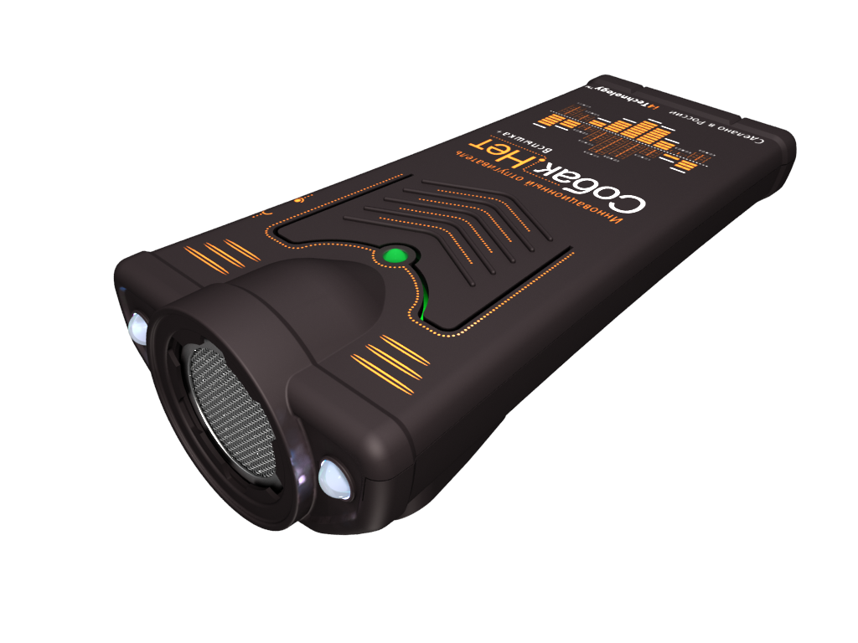
Рисунок 1. – внешний вид изделия

1.2.2. Габаритные размеры изделия, мм, не более……………………………………………110х57х35
1.2.3. Масса изделия с элементами питания, кг, не более…………………………………..................0,1
1.2.4. Напряжение питания постоянного тока (3 элемента питания типа ААА), В ……. от 2,5 до 4,5
1.2.5. Максимальный ток, потребляемый изделием, мА, не более ………………..……………250 mAh
1.2.6. Эффективное (максимальное) расстояние отпугивания, м………………………………..10 (20)
1.2.7. Звуковое давление на расстоянии 1 м от излучателя, дБ, не более………………………. 120 ±1,2
1.2.8. Отпугивающий эффект………………………………………………………....тройной: ультразвук + световые вспышки + авторский звуковой рисунок
1.2.9. Режимы работы ………………………………………………………......2 (отпугивание, фонарик)
1.2.10. Цифровая система стабилизации уровня мощности ………………………………….......есть
1.2.11. Автоматизация включения отпугивающего сигнала …………………………………......есть
1.2.12. Количество ступеней контроля уровня заряда ………………………......4 (индикация цветами светодиода: зеленый, оранжевый, красный, не горит)

1.3. Состав изделия

1.3.1. Состав изделия и комплект поставки приведены в таблице 1.
Таблица 1.
№ п/п | Наименование | Колич. | Примечание
1 | Инновационный отпугиватель «Собакам.нет Вспышка+» ТУ 6329-004-64062607-2012 | 1
2 | Элементы питания тип ААА | 3 | Установлены в изделие
3 | Клипса поясная | 1
4 | Самонарезающие винты крепления клипсы | 2
5 | Индивидуальная упаковка | 1
6 | Руководство по эксплуатации  ИНТК.433523.002 РЭ | 1
8 | Лист контроля качества | 1

1.4. Устройство и работа

1.4.1. Расположение основных частей изделия представлено на рисунке 2.

1 – ультразвуковой излучатель
2 – сверхъяркие светодиоды
3 – светодиод индикации заряда батареи и индикации работы отпугивателя
4 – кнопка включения отпугивателя
5 – включатель фонарика
6 – крышка батарейного отсека
7 – самонарезающие винты крепления корпуса
8 – поясная клипса
Рисунок 2. – расположение основных частей изделия

1.4.2 Корпус изделия изготовлен из ударопрочного пластика ABS.

1.4.3 Клипса (поз. 8 рисунок 2), предназначенная для возможности закрепления изделия на поясном ремне, в состоянии поставки не установлена на корпусе изделия и может быть по желанию установлена самим пользователем, для чего в комплекте с изделием поставляются два самонарезающих винта увеличенной длины, которыми нужно заменить имеющиеся в корпусе. Схема установки клипсы представлена на рисунке 3.
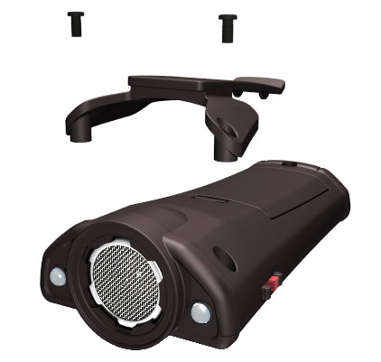
Рисунок 3 – схема установки клипсы

1.4.4 Изделие работает под управлением микроконтроллера, с установленным в него программным обеспечением.

1.4.5. Излучатель изделия (поз. 1 рисунок 2) издает специальные звуковые волны высокой частоты (форма сигнала определяется программным обеспечением в соответствии с авторским алгоритмом) со звуковым давлением, достигающим 120 дБ на расстоянии 1 м от излучателя. Ультразвуковые волны, генерируемые изделием, производят угнетающее действие на агрессивно настроенных собак, вызывают у них чувство панического ужаса с непреодолимым желанием как можно быстрее покинуть место воздействия ультразвука. Дополнительно к этому изделие хаотично излучает вспышки сверхъяркого белого света, которые еще более усиливают отпугивающий эффект.

1.4.6. При необходимости изделие можно использовать в качестве сверхъяркого фонарика, для чего нужно установить движок включателя (поз. 5 рисунок 2) в положение включено.

1.4.7. Питание изделия осуществляется от трех элементов питания типа ААА, размещенных в батарейном отсеке. Схема установки элементов показана на корпусе внутри батарейного отсека.

2. ИСПОЛЬЗОВАНИЕ ПО НАЗНАЧЕНИЮ

2.1. Эксплуатационные ограничения.

2.1.1. Изделие предназначено только для защиты от АГРЕССИВНО настроенных собак! Только в этом случае достигается максимальная эффективность прибора! Изделие можно использовать для дрессировки собак.

2.1.2. Старайтесь не повредить излучатель, расположенный за сеткой, посторонними предметами. Повреждение излучателя может вызвать неправильную работу прибора и вывести его из строя.

2.1.3. Не направляйте включенный фонарь в глаза человеку.

2.1.4. Не держите включенное устройство на близком расстоянии от ушей человека – это может привести к головной боли и временной потере слуха.

2.1.5. Не закрывайте рукой или одеждой ультразвуковой излучатель во время отпугивания.

2.1.6. Изделие неэффективно по отношению к глухим животным.

2.1.7. Дети не должны использовать изделие без присмотра родителей.

2.1.8. Не используйте изделие, если животное не ведет себя агрессивно. Это может его спровоцировать.

2.1.9. Не используйте прибор против собаки в замкнутых, небольших пространствах (лифтовых кабинах, кладовках и т.д.) – Вы можете вызвать ее неадекватную реакцию.

2.1.10. Не используйте изделие для нападения на собак, особенно охраняющих территорию.

2.1.11. Не испытывайте изделие на ваших домашних собаках – это вызовет негативное отношение к Вам, как к хозяину.

2.2. Использование изделия.

ВНИМАНИЕ! Перед первым использованием изделия необходимо убедиться, что элементы питания имеют достаточный заряд. Для этого воспользуйтесь кнопкой включения отпугивателя, при её нажатии светодиод индикации заряда батарей должен гореть зеленым цветом!

2.2.1. Режим отпугивателя.

Направьте изделие излучателем на приближающуюся к вам собаку. Нажмите кнопку включения отпугивателя (поз. 4 рисунок 2) и удерживайте её нажатой. Прибор начнет автоматически излучать импульсы ультразвука и вспышки света в соответствии с заданным алгоритмом программного обеспечения. При этом достаточно просто держать кнопку прибора нажатой, встроенная программа сама выдаст наиболее эффективную комбинацию ультразвука и вспышек, которая отпугнет агрессивную собаку. Проявите выдержку и психологическую твердость – потому как воздействие может быть не мгновенным, а в течение 1…5 секунд, хотя в большинстве случаев прибор действует моментально.
Ультразвуковое излучение изделия является направленным, и, следовательно, эффективность воздействия снижается, если прибор направлен под углом к собаке. Измените немного угол направленности изделия, чтобы подобрать наиболее эффективный сектор для отпугивания, максимально неприятный для животного.
Максимальная дальность воздействия отпугивателя на собаку – 20 метров, однако наиболее эффективное расстояние воздействия — 1-7 метров. При этом стандартная реакция собаки – попятиться или отбежать в сторону.

2.2.2. Режим сверхъяркого фонарика.
Для использования изделия в качестве фонарика воспользуйтесь включателем (поз. 5 рисунок 2), переведя его в положение включено. Для выключения фонарика верните переключатель в исходное положение - выключено.

В процессе использования изделия необходимо следить за уровнем заряда элементов питания*. Если индикатор заряда батарей (поз. 3, рисунок 2) стал светиться красным цветом, то элементы питания необходимо заменить. Для этого нужно нажать на защелку крышки батарейного отсека, открыть отсек. Извлечь разряженные элементы питания и установить новые, соблюдая полярность, указанную на внутренней стенке батарейного отсека. Закрыть батарейный отсек. Изделие вновь готово к работе.
* Для более эффективной и продолжительной работы изделия рекомендуется использовать алкалиновые элементы питания известных производителей.

2.2.3. Индикация режимов работы и уровня заряда батарей.

При нажатии кнопки включения изделия:

а) светодиод (поз. 3) мигает зеленым цветом - заряд батарей питания в норме, мощность излучения - 100%;
б) светодиод (поз. 3)мигает оранжевым цветом - заряд батарей питания снизился, мощность излучения - 100%, рекомендуется приобрести запасные батареи питания, т.к. в скором времени их будет необходимо поменять для сохранения 100% мощности;
в) светодиод (поз. 3) горит красным цветом – батареи питания почти разряжены, необходимо заменить батарейки для сохранения 100% мощности излучения;
г) светодиод (поз. 3) не горит - полный разряд батарей, необходима их замена.

2.3. Рекомендации при нападении собак.

Изделие рекомендуется применять только в случае реальной угрозы нападения агрессивной, бродячей, дворовой собаки.

2.3.1. Как отличить агрессивно настроенную собаку?

Такое поведение животного определить нетрудно.
Первым признаком агрессивного поведения служит то, что животное поднимает верхнюю губу таким образом, что видны передние зубы и клыки. Следует отметить, что чем более агрессивно животное, тем сильнее обнажены передние зубы. При агрессивном поведении шерсть на холке, спине и крестце собаке поднимается дыбом. Агрессивное поведение практически всегда сопровождается твердым и острым взглядом в глаза противнику – животное бросает Вам вызов. Если собака готова напасть, ее передние лапы поставлены шире, чем обычно, голова находится на высоте спины, а морда чуть опущена вниз.

2.3.2. Как вести себя, чтобы не спровоцировать нападение собаки?

Когда нет возможности уйти, а собака только начала проявлять агрессию, не нападая, нужно постараться «нейтрализовать» ее агрессию. Тут важны выдержка и спокойствие. Максимум самообладания. Никакого адреналина – собаки это чувствуют и возбуждаются. Мобилизуйте все свои психологические резервы и постарайтесь не обращать на собаку внимания. Всем своим видом покажите свое спокойствие и безразличие к ней. Не смотрите ей в глаза, не оборачивайтесь в ее сторону. Не делайте резких движений, не показывайте страх. Наблюдайте за собакой только боковым зрением: покажите, что ваши с ней жизненные пути никак не пересекаются, вы заняты своими делами. Тогда она не будет считать, что вы посягаете на ее территорию, ее место в стае, ее добычу и т.п. Ни в коем случае не пытайтесь убежать – это лишь спровоцирует собаку на нападение! Кстати, когда собака нападает с лаем, опасность, как правило, невелика. Скорее всего, она вас просто пугает, прогоняя с территории, где вы находитесь. Но все равно будьте начеку, так как теоретически нападение может последовать.

3. ТЕХНИЧЕСКОЕ ОБСЛУЖИВАНИЕ.

3.1. Техническое обслуживание заключается в замене элементов питания (см. п. 2.2.1), а также очистке внешней поверхности изделия по мере ее загрязнения.

3.2. Текущий ремонт. Виды возможных неисправностей.

Характерные неисправности и методы их устранения указаны в таблице 2.
Таблица 2
Описание неисправности | Возможные причины | Методы устранения
При включении изделия индикатор заряда батарей не светится, светодиоды фонарика не горят | Разряжены элементы питания | Заменить элементы питания
 | Неправильно установлены элементы питания | Установить элементы питания соблюдая полярность
 | Неисправно изделие | Отправить изделие в ремонт

4 СВЕДЕНИЯ ОБ УПАКОВЫВАНИИ, ХРАНЕНИИ И ТРАНСПОРТИРОВАНИИ
Каждое изделие согласно комплекту поставки, указанному в таблице 1, упаковывается в индивидуальную упаковку.
Перемещение изделий внутри упаковки не допускается.
Упакованные изделия укладываются в транспортную тару - ящик из гофрированного картона по ГОСТ 22637.
В упакованном виде изделия могут транспортироваться автомобильным или железнодорожным транспортом в крытых вагонах или контейнерах, авиационным транспортом в герметизированных отсеках.
При транспортировании должна быть обеспечена защита упакованных изделий от непосредственного воздействия атмосферных осадков и солнечной радиации.

Условия транспортирования:
- температура окружающей среды: от -50 до 50 °С;
- относительная влажность до 95 % при температуре 25 °С;
- атмосферное давление от 84 до 107 кПа (от 630 до 800 мм рт. ст.)
- пиковые ударные ускорения до 147 м/с2 (15 g), при длительности действия ударного ускорения 10…15 мс.
При погрузке и транспортировании должны строго выполняться требования предупредительных надписей на упаковке.

6 ГАРАНТИИ ИЗГОТОВИТЕЛЯ

6.1 Изготовитель гарантирует соответствие изделия требованиям ТУ 6329-004-64062607-2012 при соблюдении условий эксплуатации, хранения и транспортирования, указанных в эксплуатационных документах.

6.2 Срок службы изделия — не менее 5 лет.

6.3 Гарантийный срок эксплуатации — 12 месяцев со дня продажи.

6.4 Вышедшие из строя в течение гарантийного срока эксплуатации изделия подлежат замене или ремонту силами поставщика (предприятия-изготовителя или организаций, осуществляющих комплексное обслуживание) и за счет средств поставщика.

6.5 Потребитель лишается права на гарантийное обслуживание в следующих случаях:
- по истечении срока гарантии;
- при нарушении правил эксплуатации, транспортирования и хранения;
- при наличии механических повреждений, приводящих к отказу изделия после ввода его в эксплуатацию;
- если нарушено пломбирование предприятия-изготовителя.

6.6 Ремонт и обслуживание изделия с истекшим гарантийным сроком эксплуатации осуществляется за счет средств потребителя.

Служба технической поддержки производителя: www.i4technology.ru
© Авторское право ООО «Айфо-Технолоджи», 2005-2013.
Все права защищены.

